**上海黄金交易所个人终端类电子设备处置资产评估**

**服务项目询价采购文件**

**一、项目情况**

1. 项目名称：上海黄金交易所个人终端类电子设备处置资产评估服务项目
2. 采购需求：见附件二。
3. 投标金额：小于人民币1万元（含税）。投标金额包含投标人为提供本合同项下所有服务所涉及到的所有费用，如税费等。
4. 中标方式：本项目采用询价采购方式，符合本采购书要求的投标人，投标价格最低者中标；两个及以上相同的最低投标价，则询价小组以随机抽取的方式确定排名第一的中标候选人。

**二、商务要求**

1. 投标人必须是在国内注册的独立法人、其他组织。**提供营业执照（或事业单位、社会团体相关证书）的复印件。**
2. **投标人须提供法定代表人（投资人/负责人）授权书（格式见附件一），及法定代表人（投资人/负责人）及被授权委托人的身份证（原件复印件）。**
3. 投标人未被“信用中国”网站（www.creditchina.gov.cn）列入失信被执行人、重大税收违法失信主体、政府采购严重违法失信行为记录名单。**投标人须提供采购文件发标日起至截标日期间通过“信用中国”网站（www.creditchina.gov.cn）“专项查询”栏对投标人“失信被执行人”、“重大税收违法失信主体”、“政府采购严重违法失信行为记录名单”情况的查询记录截图，截图要求显示查询时间。（查询方式见附件四）**注：如查询期间跳转非“信用中国网站”，以最终跳转的网页查询记录截图为准。提供内容如下:

①“失信被执行人”情况查询记录截图（须包含投标人全称、查询结果及查询时间）

②“重大税收违法失信主体”情况查询记录截图（须包含投标人全称、查询结果及查询时间）

③“政府采购严重违法失信行为记录名单”情况查询记录截图（须包含投标人全称、查询结果及查询时间）·

1. **投标人应持有国务院或者省、自治区、直辖市人民政府国有资产管理行政主管部门认可的国有资产评估资格证书，证书应在有效期内。（提供证明材料复印件）**
2. 付款方式：

中标人须开具增值税专用发票，合同金额分两次支付：

1. 签订合同后，支付合同金额50%。
2. 出具资产评估报告并完成向中国资产评估协会备案，经招标人验收通过后，支付合同金额50%。
3. 服务地点：上海市黄浦区。
4. 投标要求：

（一）投标金额为含税金额，包括提供本项目所有税费。本项目需开具增值税专用发票，如所提供的服务或货物税率不同，须按照相应税率分别开具发票（合同金额不变）。

（二）开标后投标人在投标有效期内撤回投标；或因投标人的原因对本次招标工作造成较严重后果的；或投标人在中标通知书发放后10天内不与上海黄金交易所签订合同的，招标人有权取消相关投标人的中标资格。

（三）本项目不支持联合体投标，本项目不得转包或分包。

（四）投标人在招标过程中参与围标、串标或陪标等舞弊或作假行为的，一经核实，招标人有权要求其2年内不得参与招标人系统内任何招标采购工作。同时，对已中标的上述作假行为投标人，应取消其中标资格；对已签订合同的，则视为违约，违约金比例为合同金额的20%，守约方有权终止合同，违约方须返还已经收到的全部合同款项。若因上述情况造成招标人或守约方其他损失的，须进行赔偿。

（五）投标有效期：从提交投标文件的截止之日起算不少于90天。

**三、响应文件**

响应文件应由：报价文件，商务响应文件，技术响应文件组成。

1. **响应人的商务报价文件至少应包括以下内容（均需加盖公章）**
2. 报价单。参考格式如下：

|  |  |  |  |  |  |
| --- | --- | --- | --- | --- | --- |
| **序号** | **标的名称** | **计量**  **单位** | **数量** | **含税单价**  **（元）** | **备注** |
| 1 |  |  |  |  |  |
| 2 |  |  |  |  |  |
| 含税总价（元）： | | | | |  |

1. **响应人的商务文件**
2. 提交针对需求中商务要求的响应，参考格式如下：

**商务条款响应表**

响应人名称：

|  |  |  |  |  |
| --- | --- | --- | --- | --- |
| 序号 | 商务条款 | 响应 | 是否偏离 | 说明 |
|  |  |  |  |  |
|  |  |  |  |  |
|  |  |  |  |  |

响应人代表签字：____________________（盖章）

注：

* 1. 如满足所有商务条款，可在此表首行填写“满足所有商务条款要求”。
  2. 若商务要求某一指标项明确要求相关证明材料的，响应人应按要求提供，未提供相应材料或材料无效者以废标计。

1. 其他响应人认为有必要提供的资料。
2. **响应人的技术文件**
3. 提交针对需求中技术要求的响应，参考格式如下：

**技术条款响应表**

响应人名称：

|  |  |  |  |  |
| --- | --- | --- | --- | --- |
| 序号 | 招标要求 | 投标规格 | 响应/偏离 | 备注 |
|  |  |  |  |  |
|  |  |  |  |  |
|  |  |  |  |  |

响应人代表签字：____________________（盖章）

注：

1. 如满足所有技术条款，可在此表首行填写“满足所有技术条款要求”。
2. 若技术要求某一指标项明确要求相关证明材料的，响应人应按要求提供，未提供相应材料或材料无效者以废标计。
3. 其他响应人认为有必要提供的资料。
4. **响应文件要求**

响应人的响应文件必须按照采购文件要求制作。

**四、评标标准**

评标标准详见附件三。

**五、澄清与异议**

（一）任何要求对采购文件进行澄清的潜在投标人或者其他利害关系人，须在投标截止时间2个工作日前书面通知上海黄金交易所。

（二）潜在投标人或者其他利害关系人对采购文件有异议的，应当在投标截止时间2个工作日前提出。

（三）潜在投标人或者其他利害关系人应当在法定异议期内一次性提出针对同一采购程序环节的异议，超过次数的异议将不予受理。

（四）潜在投标人或者其他利害关系人提出异议应当提交异议函和必要的证明材料。异议函应当包括下列内容：

1. 供应商名称、地址、联系人及联系电话；

2. 质疑项目的名称、编号（如有）；

3. 具体、明确的质疑事项和质疑事项相关请求；

4. 事实依据；

5. 必要的法律依据；

6. 提出质疑的日期。

供应商为法人或者其他组织的，应当由法定代表人、主要负责人或其授权代表签字或者盖章，并加盖公章。

（五）异议函的递交应当采取当面递交等书面形式递交，质疑联系部门：上海黄金交易所技术运维保障部，联系人：胡晨阳，联系电话：021-33128879，地址：上海市中山南路699号。

（六）上海黄金交易所将自收到异议之日起7个工作日内作出答复，并以书面形式通知提出异议的潜在投标人或者其他利害关系人及其他有关投标人，但答复的内容不涉及商业秘密或者依法应当保密的内容。

（七）对潜在投标人或者其他利害关系人澄清或质疑的答复将导致采购文件变更或者影响采购活动继续进行的，上海黄金交易所将通知提出澄清或质疑的潜在投标人或者其他利害关系人，并在原招标公告发布媒体上发布变更公告，并顺延潜在投标人提交投标文件的截止时间。

**六、采购程序安排**

1. 递交投标文件截止时间

递交投标文件截止时间：2025年8月18日17时00分，响应单位将响应文件加盖公章并密封后(一式3份，正本1份，副本2份)送上海黄金交易所，地址：上海市黄浦区中山南路699号5楼，接收人：胡晨阳 ，021-33128879 。

1. 投标人须根据招标人要求提交投标文件的电子版本。

上海黄金交易所

2025年8月11日

附件一：（参考格式）

**法定代表人（投资人/负责人）授权书**

本授权书声明：注册于*国家或地区的名称*的*公司名称*的*法定代表人姓名（投资人/负责人）* 代表本公司授权 *单位名称*的*被授权人的姓名* 为本公司的合法代理人，参加“*项目名称*”项目的投标及合同签订执行，以本公司名义处理一切与之有关的事务。

本授权书经法定代表人（投资人/负责人）及代理人签字并加盖单位公章后生效。

法定代表人（投资人/负责人）签字或盖章：________________

代理人（被授权人）签字：________________

单位名称（盖章）：________________

注：授权书空格项均为必填项，未满足上述要求的授权书视为无效授权，所投标书以废标计；**另附上提供法定代表人（投资人/负责人）和被授权人身份证正反面的复印件。**

附件二：技术需求

**一、项目目标**

为合理合规处置个人终端类电子设备资产，根据国有资产处置规定程序及上海黄金交易所电子设备处置相关管理办法的要求，需采购资产评估服务。

**二、项目需求**

（1）评估范围

待评估资产情况：个人终端类电子设备共264台，资产账面原值总计226.392814万元，包括台式机44台、一体机29台、笔记本电脑183台，Ipad8台，购置于2008年11月至2017年8月间。

（2）服务需求

中标方应对采购方指定的评估标的物进行评估。中标方在开展资产处置评估工作前，需现场查看招标人资产标的物的实际情况，充分了解招标人的实际评估需求，并严格按照国家有关资产评估尤其是国有资产评估的法律法规及相关要求，结合评估范围内标的物特点，充分考虑市场调研和现场考察收集到的资料，运用科学规范的资产评估方法开展评估工作。

（3）服务团队

中标方针对本项目提供服务团队应至少有1名人员取得《中华人民共和国资产评估师执业资格证书》，证书应在有效期内。（需提供**持证人身份证和证书**复印件并盖章）。

（4）服务时间

1. 签订合同后，中标方应在招标人通知进场之日起7个工作日内出具评估报告初稿供招标人审核，初稿审核后5个工作日内正式出具资产评估报告交付招标人。
2. 中标方完成评估后应在1个月内向中国资产评估协会备案资产评估报告。

（5）评估报告要求

中标方提供的正式评估报告应内容准确、完整、逻辑合理；评估报告内容包括但不限于资产评估价值及评估过程说明。

附件三：评标标准

**评标标准**

**一、评标原则：**

1. 本项目采用“最低评标价法”，进行评标。
2. 对所有投标人的投标评估，评委都采用相同的程序和标准。
3. 投标价格最低者中标；两个及以上相同的最低投标价，则询价小组以随机抽取的方式确定排名第一的中标候选人。
4. 有效投标不足3家，本次招标作流标处理。
5. 评标完成后若在审核时发现第一中标候选人存在废标条件或其他因素导致第一中标候选人无法正常履约，在剩余有效投标人满足采购文件规定数量的前提下，可顺位选取第二中标候选人作为拟中标人。
6. 对采购文件及评分标准的理解出现争议时，其最终解释权在招标人。

**二、符合性检查：**

凡出现下列情况之一者，予以废标：

投标文件未按采购文件所提要求提供各类文件者；

投标材料未按照招标要求加盖公章，或法定代表人（法定代表授权的代理人）签字；

代理人无法定代表人出具的授权委托书；或没有出具清晰可辨的法定代表人和代理人身份证复印件者；

投标有效期不满足采购文件要求的；

投标文件未能满足本采购文件**“商务要求”**及附件二**“技术需求”**要求全部条款者；

投标总价格大于或等于1万元的；

递交两份或多份内容不同的投标文件，或在一份投标文件中对同一招标内容报有两个或多个报价，且未声明哪一个为最终报价的（按采购文件规定提交备选投标方案的除外）；

附加条件的报价（除采购文件中有规定外）；

投标人虚假投标，提供的投标文件与事实不符；或在澄清过程中虚假澄清，提供的澄清文件与事实不符；

开标后，投标人提出降价或进行抬价或利用澄清机会实质性变更投标价的；

不同投标人投标文件有雷同现象的；

招标过程中投标人存在作假或舞弊行为的；

有其他违法违规情形的或符合采购文件规定的其他废标条件的。

附件四：信用中国查询方式

投标人未被“信用中国”网站（www.creditchina.gov.cn）列入失信被执行人、重大税收违法失信主体、政府采购严重违法失信行为记录名单。

投标人须提供**采购文件发标日起至截标日期间**通过“信用中国”网站（www.creditchina.gov.cn）“专项查询”栏对投标人**“失信被执行人”、“重大税收违法失信主体”、“政府采购严重违法失信行为记录名单”**情况的查询记录截图，**截图要求显示投标人全称、查询结果及查询时间。如未提供有效截图，投标文件将被否决。**如查询期间跳转非“信用中国网站”，以最终跳转的网页查询记录截图为准。

查询方式见下（仅供参考，如网站页面有调整，以实际显示内容为准）：

**“信用中国”网站（www.creditchina.gov.cn）“专项查询”**

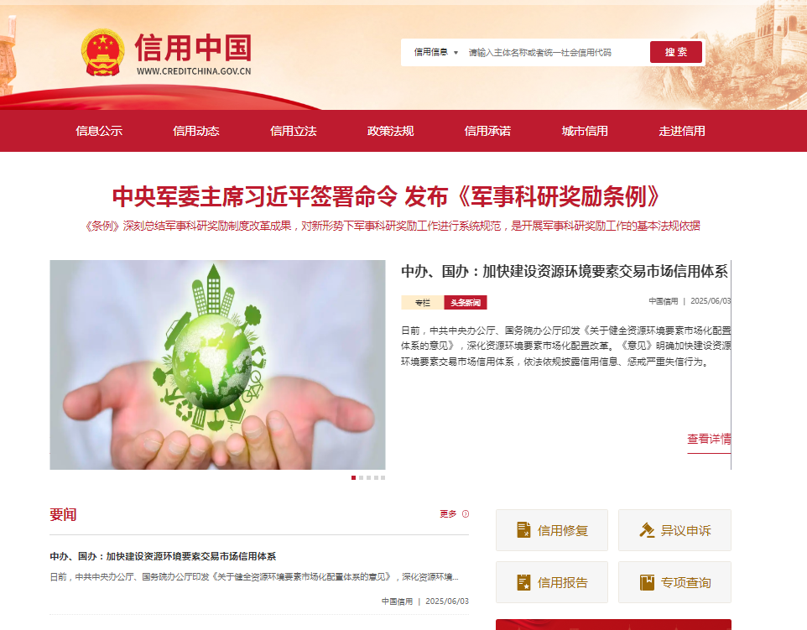

**“失信被执行人”情况查询记录截图（须包含投标人全称、查询结果及查询时间）**

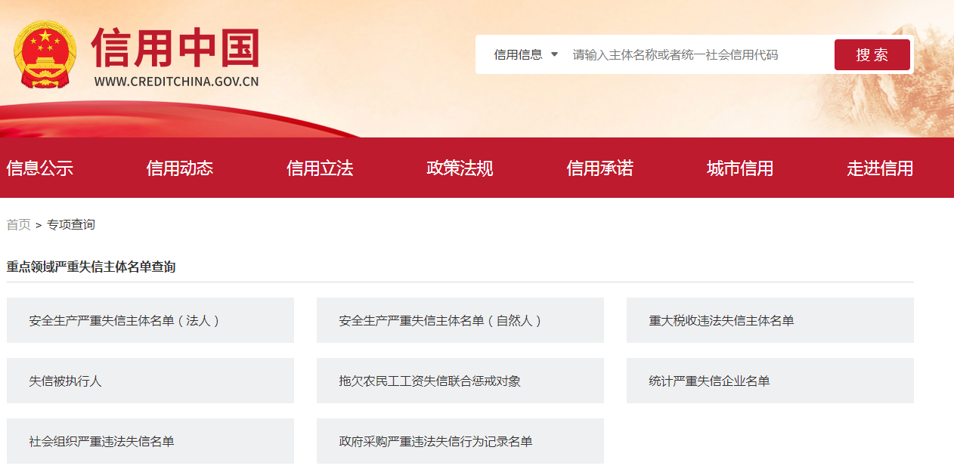

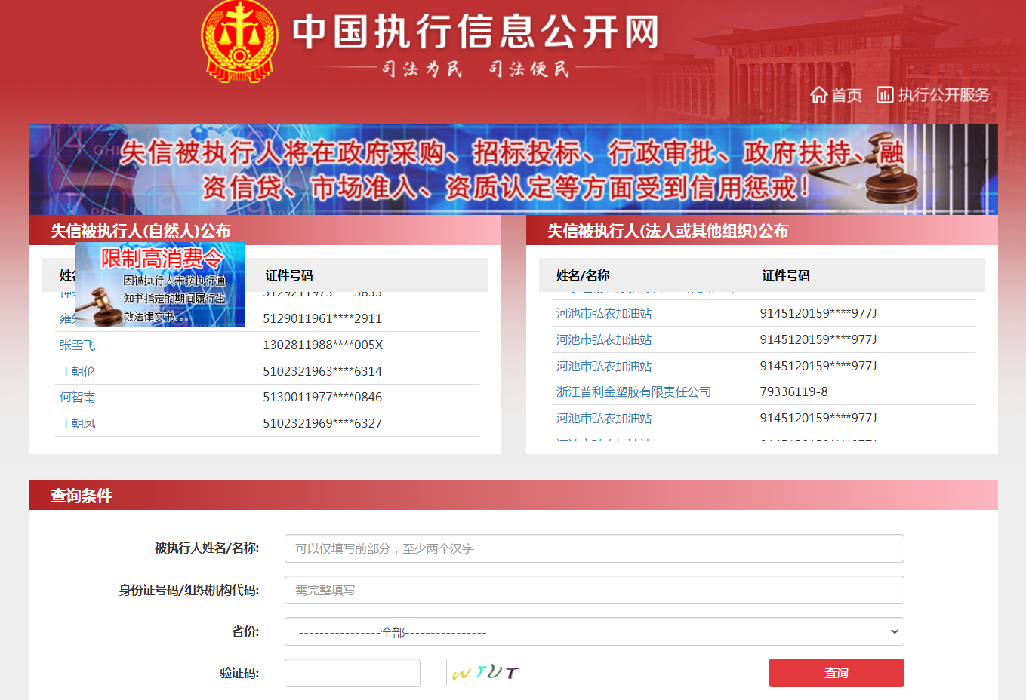

**“重大税收违法失信主体”情况查询记录截图（须包含投标人全称、查询结果及查询时间）**



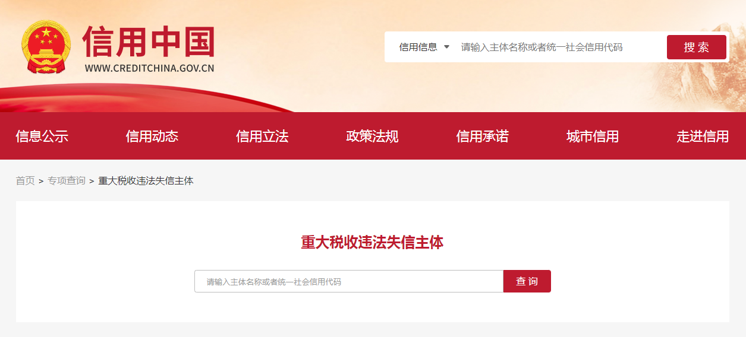

**“政府采购严重违法失信行为记录名单”情况查询记录截图（须包含投标人全称、查询结果及查询时间）**



